

**:**





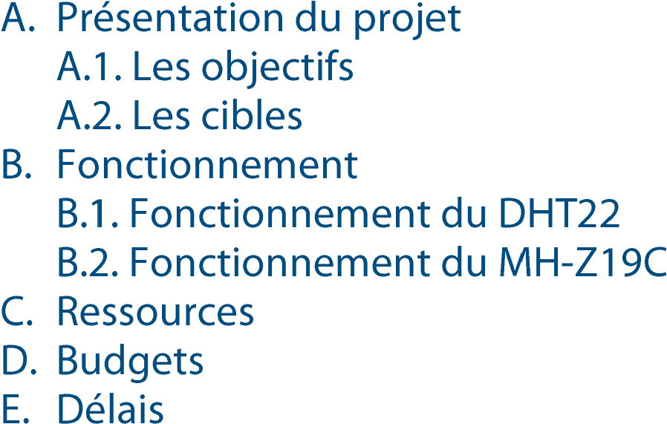

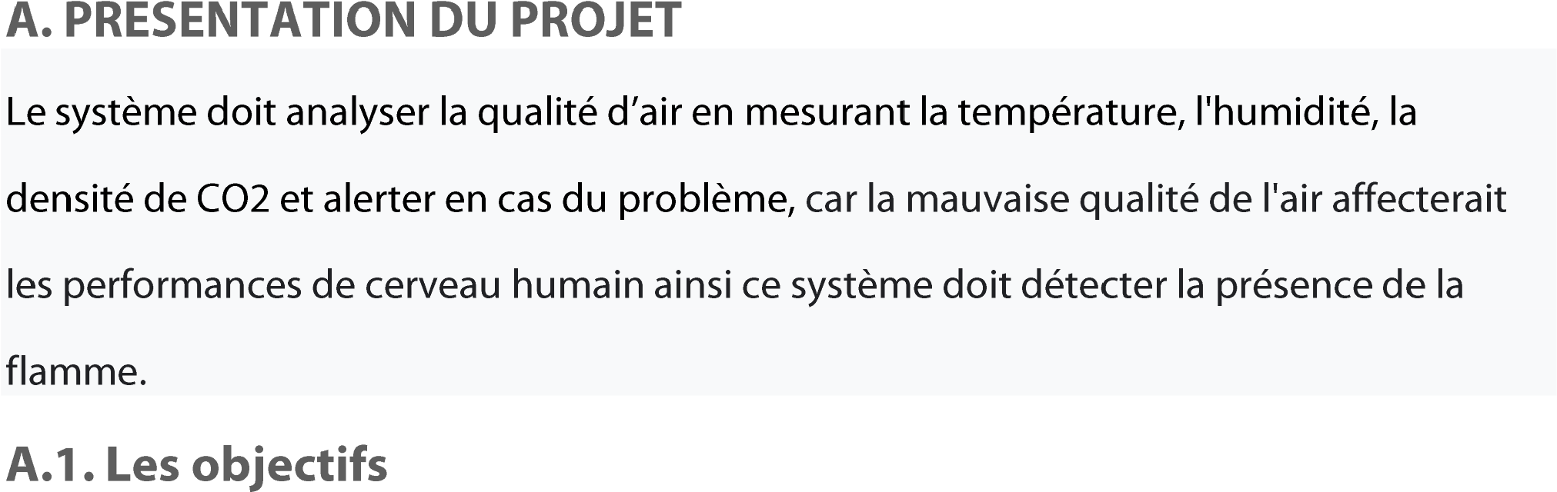

**Ce système mesure trois paramètres essentiels de la qualité de l’air intérieur** : le monoxyde de carbone (CO), l’humidité relative et la température ambiante.



Ce système est une solution efficace et peu couteuse conseillée pour les maisons, appartements, bureaux collectifs, locaux scolaires, crèches, salles de réunions, etc.



Le DHT22 est un capteur de température et d'humidité couramment utilisé. Le capteur est livré avec un NTC dédié pour mesurer la température et un microcontrôleur 8 bits pour émettre les valeurs de température et d'humidité sous forme de données série. Le capteur est également calibré en usine et donc facile à interfacer avec d'autres microcontrôleurs.

Caractéristique :

* Tension de fonctionnement : 3,5 V à 5,5 V
* Courant de fonctionnement : 0,3 mA (mesure) 60 uA (veille)
* Sortie : données série
* Plage de température : -40 °C à 80 °C
* Plage d'humidité : 0 % à 100 %
* Résolution : la température et l'humidité sont toutes deux en 16 bits
* Précision : ±0,5°C et ±1%

•La distance de détection : 20m

•Temps de réponse temporaire : 5 secondes

**B.2.Fonctionnement Du CJMCU-811**



* Microcontrôleur Raspberry Pi Zero W.
* Capteur DHT22.
* Capteur CJMCU-811.
* Buzzer, Alarme : Niveau de pression sonore : 80dB.
* LCD Disea ODM.

# 240dt



**Le 13 Décembre 2021**

